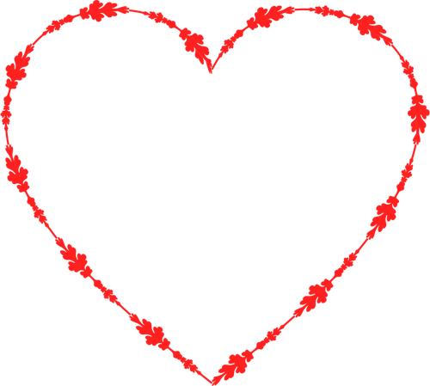

**אהוב ליבי,**

**כמה עברנו ובע"ה כמה עוד נעבור**

**מאחלת לנו ליהנות מהדרך ולהמשיך חוויות לצבור.**

**זה הזמן להתרווח ולעצור הכל**

**ואולי גם לשתות אלכוהול 😊**

**הכל תלוי אם תענה את התשובה הנכונה**

**ותזכור אירועים וחוויות שהתרחשו לאחרונה.**

**כל תשובה נכונה מזכה במתנה**

**כל טעות, שוט של אלכוהול ולא תעזור שום תחינה!**

**אוהבת אותך המון**

**­­­­­_______________**

**ומה שבנינו**

**אני, אתה**